ЛАБОРАТОРНАЯ РАБОТА № 2
«Разработка диаграмм UML»
по дисциплине «Архитектура и проектирование информационных систем»
Выполнил:
студент 451 группы
Храмов Александр

Содержание
1. Цель и постановка задачи
2. Анализ предметной области методом Аббота
3. RDF-триплеты предметной области
4. Диаграммы вариантов использования
5. Диаграмма классов
6. Диаграмма деятельности
7. Проверка полноты модели
8. Заключение
1. Цель и постановка задачи
Цель работы — освоить нотацию UML и инструментарий построения структурных и поведенческих диаграмм на материале сюжетной истории.
Предметной областью выбрана русская народная сказка «Сестрица Алёнушка и братец Иванушка». По сюжету требуется выделить сущности и их поведение, определить классы, атрибуты, операции, акторов и варианты использования, а затем представить статическую структуру и развитие ключевого процесса средствами UML.
В рамках работы выполнены следующие задачи:
- текст сказки проанализирован методом Аббота;
- выделены ключевые сущности, действия и отношения в форме RDF-триплетов;
- определены акторы и варианты использования;
- построены две части диаграммы вариантов использования;
- построена диаграмма классов с атрибутами, операциями, наследованием и кратностями;
- построена диаграмма деятельности кульминационного процесса с плавательными дорожками.
Диаграммы разработаны в специализированной среде draw.io и включены в отчет в виде экспортированных изображений.

2. Анализ предметной области методом Аббота

2.1. Применение метода
Метод Аббота предполагает анализ естественно-языкового описания: существительные рассматриваются как кандидаты на классы и атрибуты, а глаголы — как кандидаты на операции и связи. Синонимичные названия объединяются, общеупотребительные слова, не относящиеся к модели, исключаются.
Пример разметки фрагмента: «Иванушка напился из козьего копытца и превратился в козлёночка. Ведьма заманила Алёнушку к реке, привязала к ней камень и бросила в воду». Здесь персонажи, места и предметы образуют кандидатов на классы, а действия задают возможные операции и отношения между ними.

2.2. Выделенные сущности
Группа | Сущности | Роль в модели
Действующие лица | Алёнушка, Иванушка, Козлёночек, Купец, Ведьма, Слуга, Народ | Конкретные персонажи и акторы сюжетных процессов
Базовые типы | Персонаж, Человек, Животное, Говорящий | Общие свойства, наследование и контракт речевого взаимодействия
Локации | Место, Дорога в поле, Хоромы купца, Берег реки | Пространственный контекст действий
Источники воды | Источник воды, Копытце, Река | Источники питья и среда ключевых событий
Вещи | Вещь, Камень, Шёлковые сети, Одежда | Предметы, используемые при злодеянии, спасении и подмене
Вспомогательное животное | Конь | Участвует в финальном наказании ведьмы

2.3. Выделенные действия
Субъект | Кандидаты на операции
Алёнушка | предостерегать, выйти замуж, отвечать, ожить
Иванушка | испытывать жажду, испить, ослушаться, превратиться
Козлёночек | попросить, звать сестрицу, кувыркнуться, расколдоваться
Купец | предложить брак, приютить, отпустить, созвать народ, одеть
Ведьма | заманить, погрузить в воду, принять облик, приказать
Слуга | искать, подслушать, сообщить купцу
Народ | созваться, применить сети, вытащить, снять камень, отпустить коня

2.4. Результат анализа
После нормализации терминов Иванушка и Козлёночек сохранены как разные классы, связанные отношением перевоплощения. Такое решение позволяет показать смену формы персонажа и различие доступного поведения, не вводя многочисленные булевы признаки в одном классе. Локации и вещи вынесены в самостоятельные иерархии, потому что они участвуют в связях нескольких персонажей и передаются параметрами операций.
3. RDF-триплеты предметной области
Выделенные отношения представлены тройками «субъект — предикат — объект». Они служат основой для ассоциаций, зависимостей и операций диаграммы классов.
№ | Субъект | Предикат | Объект
1 | Алёнушка | является сестрой | Иванушка
2 | Купец | берёт в жёны | Алёнушка
3 | Купец | приютил | Козлёночек
4 | Иванушка | испытывает | Жажда
5 | Алёнушка | запрещает пить из | Козье копытце
6 | Иванушка | пьёт воду из | Козье копытце
7 | Иванушка | превращается в | Козлёночек
8 | Ведьма | заманивает к | Река
9 | Ведьма | привязывает к Алёнушке | Камень
10 | Ведьма | принимает облик | Алёнушка
11 | Козлёночек | распознаёт обман | Ведьма
12 | Ведьма | требует зарезать | Козлёночек
13 | Козлёночек | зовёт | Алёнушка
14 | Алёнушка | отвечает | Козлёночек
15 | Слуга | подслушивает | Диалог у реки
16 | Слуга | сообщает правду | Купец
17 | Купец | созывает | Народ
18 | Народ | вытаскивает сетями | Алёнушка
19 | Козлёночек | расколдовывается в | Иванушка
20 | Народ | наказывает | Ведьма
Семантика триплетов непосредственно отражена в UML-модели: отношения родства, брака, найма и опеки оформлены как ассоциации; «является» — как обобщение; кратковременные взаимодействия — как зависимости; действия персонажей — как операции соответствующих классов.
4. Диаграммы вариантов использования

4.1. Акторы
Актор | Роль и цель
Иванушка | Младший брат Алёнушки; стремится утолить жажду, нарушает запрет и становится объектом превращения.
Козлёночек | Околдованная форма Иванушки, сохранившая разум и речь; стремится спасти сестру и избежать гибели.
Алёнушка | Защищает братца, затем становится жертвой ведьмы и участницей восстановления справедливости.
Купец | Покровитель семьи; принимает решения, организует спасение и восстанавливает порядок.
Ведьма | Антагонист; подменяет Алёнушку и пытается уничтожить свидетеля обмана.
Слуга | Исполнитель поручения и независимый свидетель; раскрывает купцу правду.
Народ | Коллективный актор; выполняет спасательные действия и наказание ведьмы.

4.2. Варианты использования первой части
Первая часть охватывает странствие, превращение Иванушки, появление купца и злодеяние ведьмы.
ID | Вариант использования | Основной актор | Связь
UC1 | Испытывать жажду | Иванушка | Предусловие
UC2 | Просить разрешения напиться | Иванушка | Коммуникация с Алёнушкой
UC3 | Запретить пить из копытца | Алёнушка | Ответ на UC2
UC4 | Напиться из козьего копытца | Иванушка | Включает UC5
UC5 | Превратиться в козлёночка | Иванушка | «include»
UC6 | Оплакивать беду | Алёнушка | Реакция
UC7–UC9 | Предложить брак, вступить в брак, приютить козлёночка | Купец | UC8 включает UC9
UC10–UC13 | Заманить на реку, утопить, принять облик, обмануть купца | Ведьма | Последовательные включения
UC14–UC15 | Уговорить зарезать козлёнка, приказать готовить котлы и ножи | Ведьма | Подготовка расправы

4.3. Диаграмма вариантов использования. Часть 1
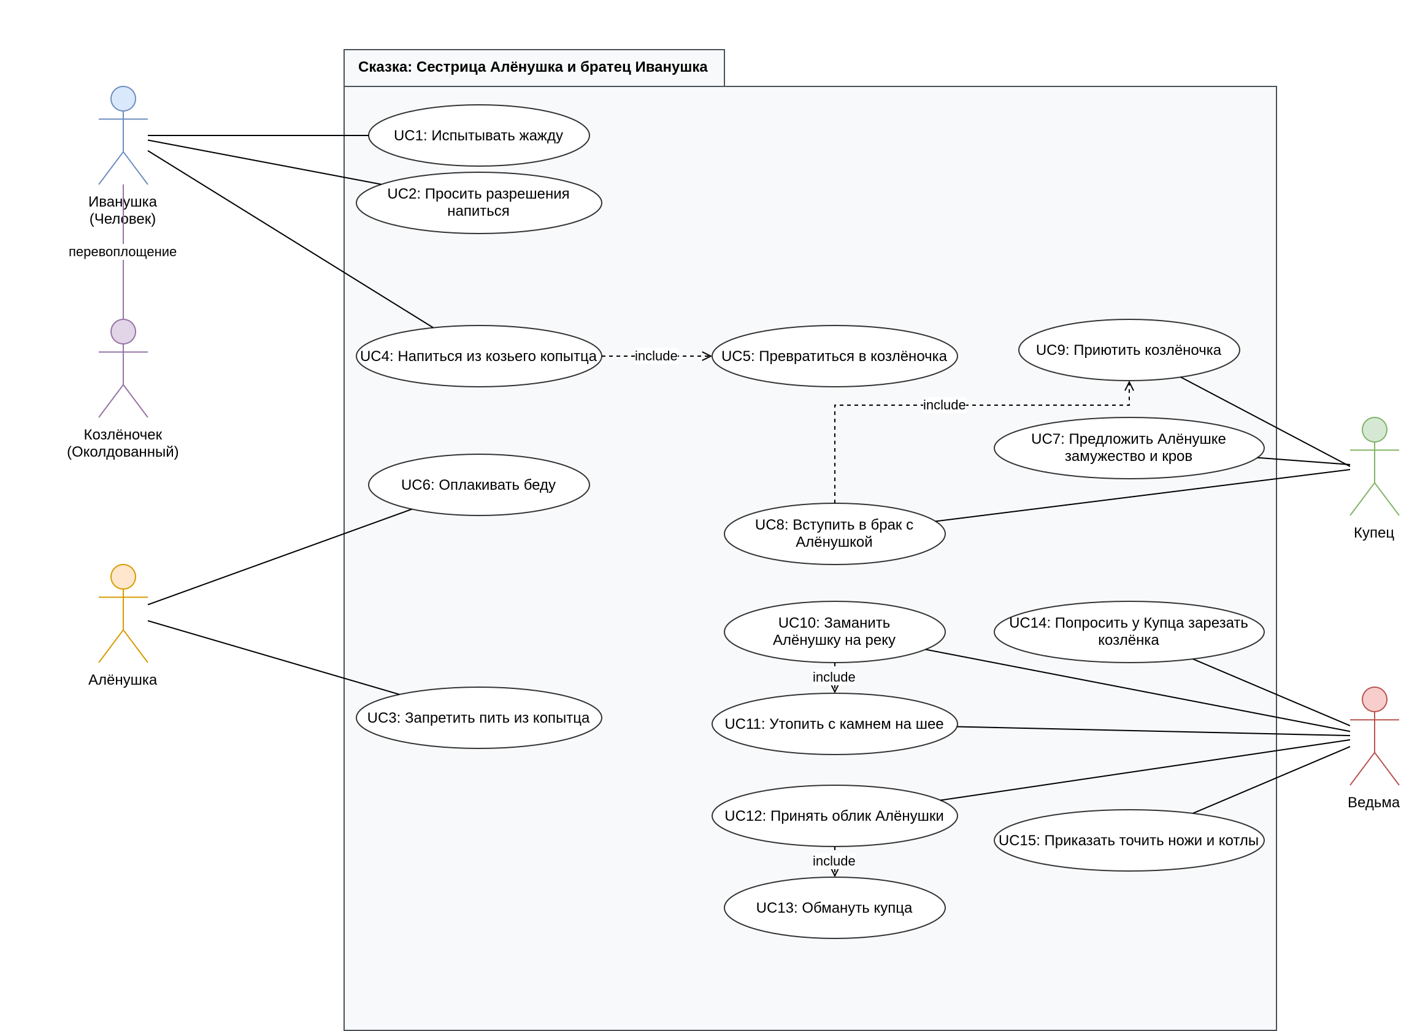
Рисунок 1 — Странствие, превращение и злодеяние ведьмы
4.4. Варианты использования второй части
Вторая часть отражает раскрытие тайны у реки, спасение Алёнушки, расколдовывание Иванушки и наказание ведьмы.
ID | Вариант использования | Основной актор | Связь
UC16 | Отпроситься на речку | Козлёночек | Обращение к купцу
UC17 | Звать сестрицу на берегу | Козлёночек | Базовый сценарий
UC18 | Отвечать братцу со дна реки | Алёнушка | Взаимодействие
UC19 | Искать козлёнка | Слуга | Поручение ведьмы
UC20 | Подслушать диалог у реки | Слуга | Расширяет UC17
UC21 | Донести правду купцу | Слуга | Результат UC20
UC22 | Собрать народ на спасение | Купец | Организация
UC23 | Вытащить Алёнушку шёлковыми сетями | Народ | Включает UC24
UC24 | Снять камень и оживить ключевой водой | Народ | «include»
UC25 | Кувыркнуться и расколдоваться | Козлёночек | Расширяет UC24
UC26 | Привязать ведьму к коню и пустить в поле | Народ | Финал

Спецификация ключевого сценария UC23–UC25
Предусловие: слуга сообщил купцу об услышанном разговоре; купец собрал народ и пришёл к реке. Основной поток: народ закидывает шёлковые сети, извлекает Алёнушку, снимает камень, омывает её ключевой водой и облачает в платье. Алёнушка оживает; козлёночек трижды кувыркается и снова становится Иванушкой. Постусловие: семья воссоединена, обман ведьмы раскрыт.

4.5. Диаграмма вариантов использования. Часть 2
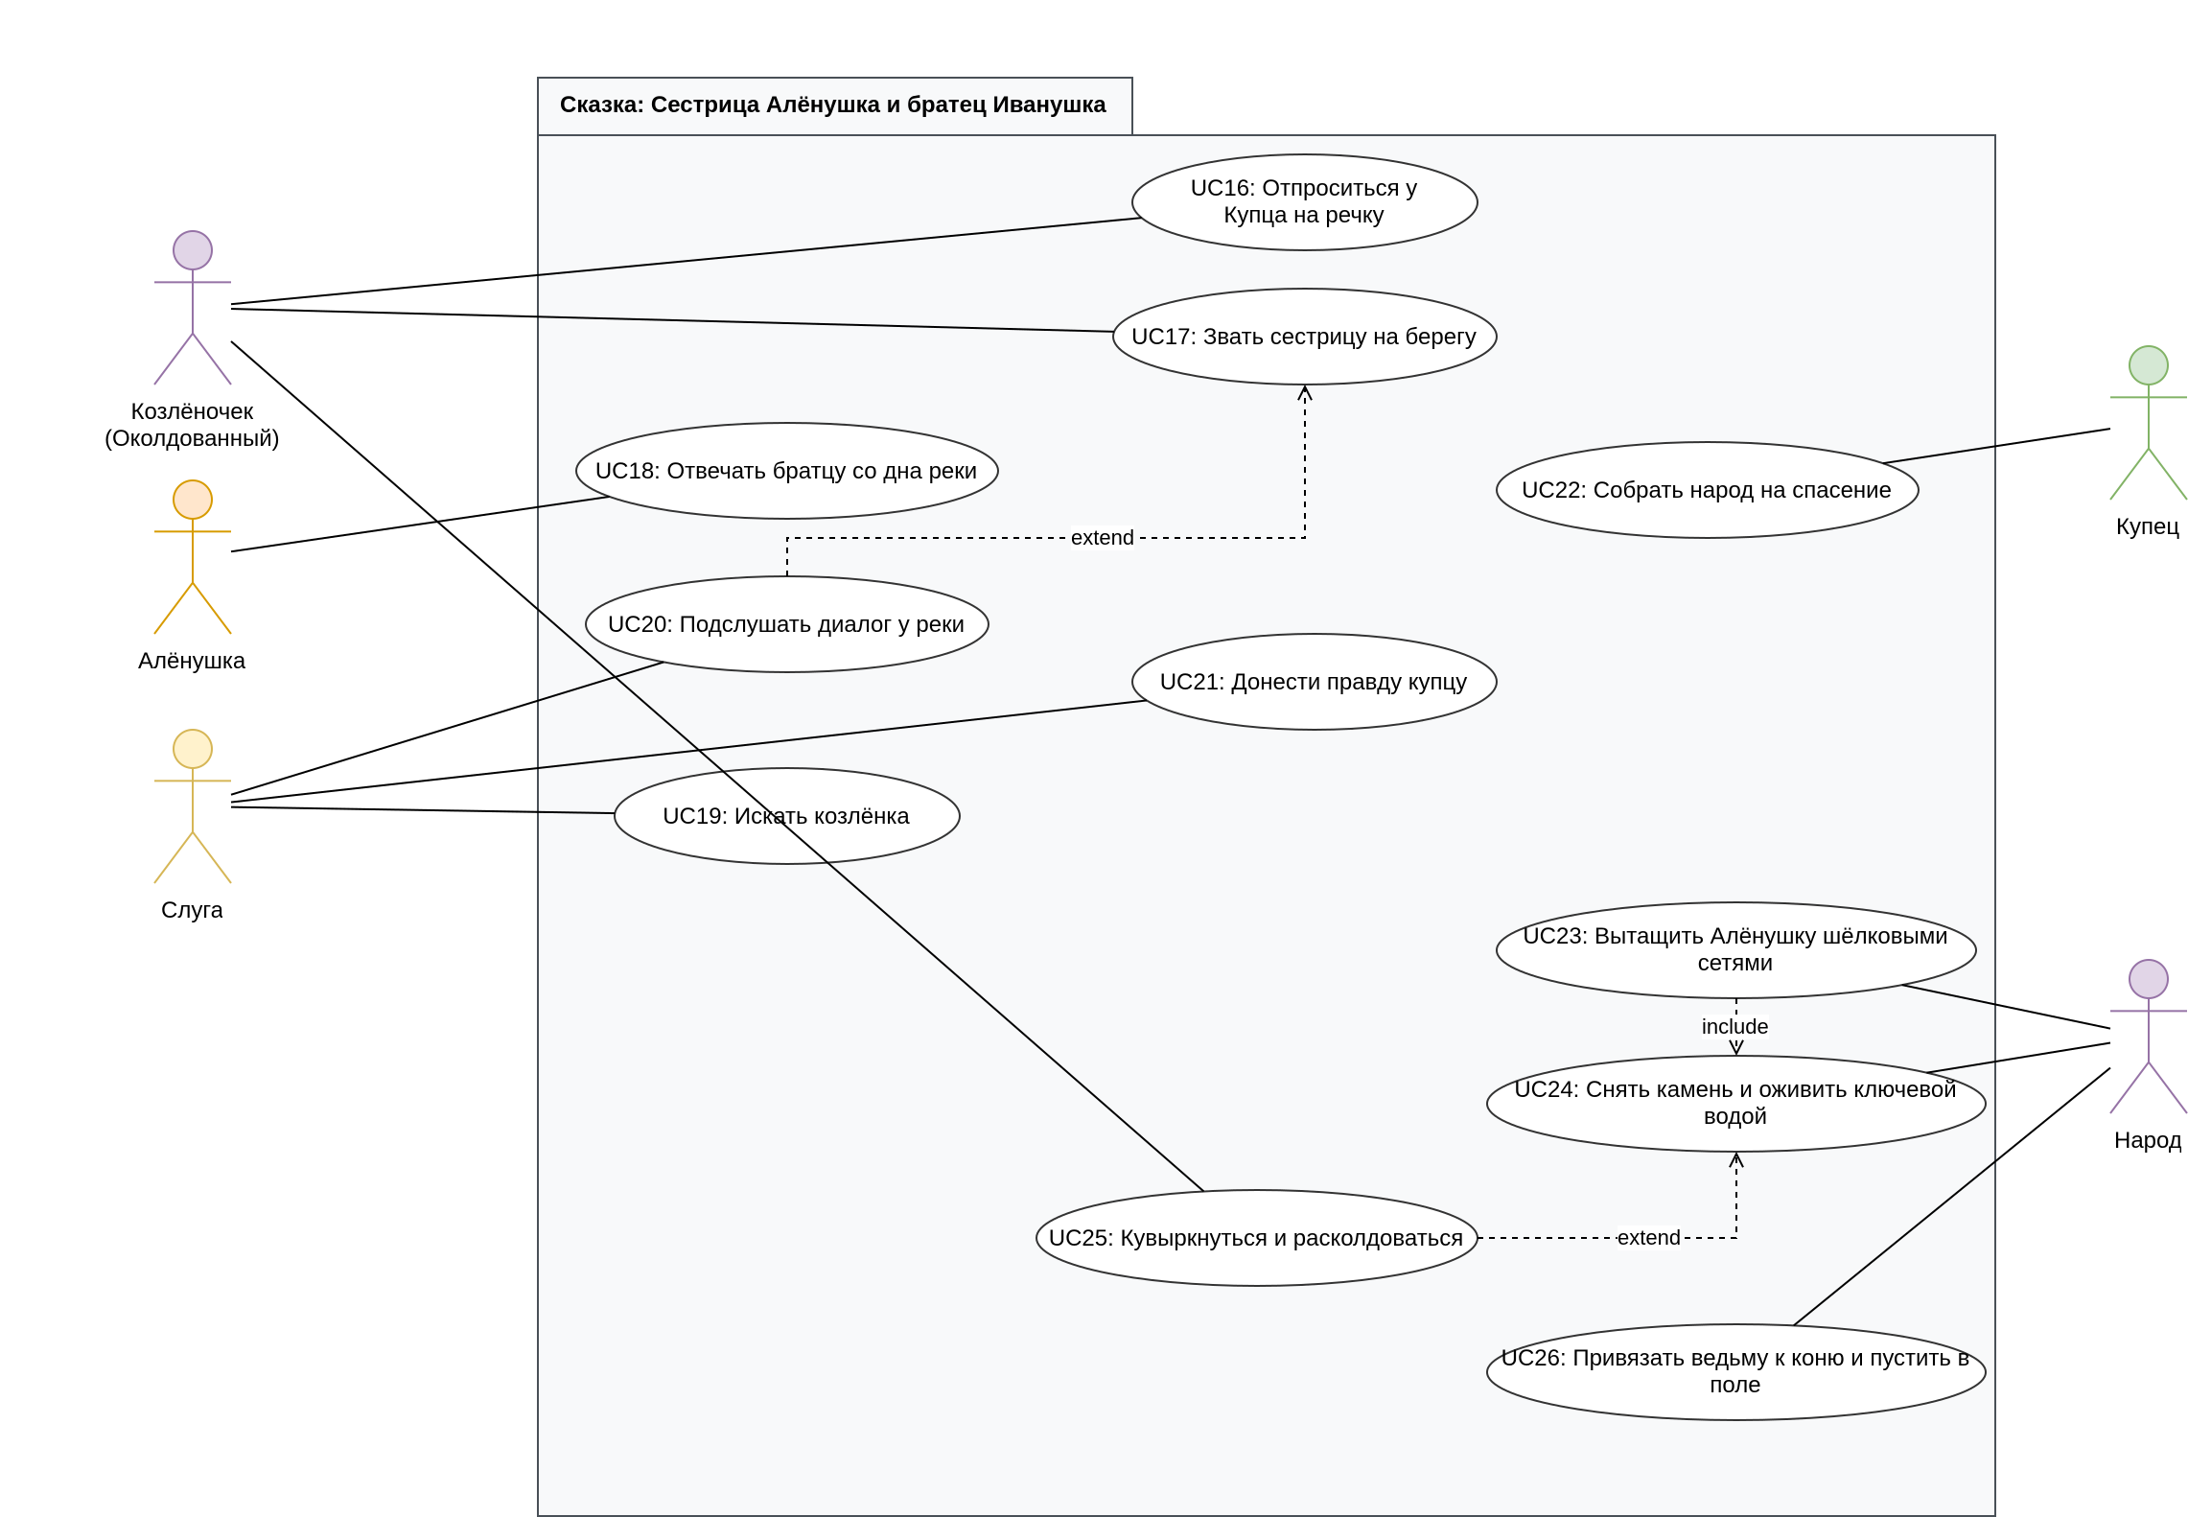
Рисунок 2 — Тайна у реки, спасение и возмездие
5. Диаграмма классов

5.1. Структура модели
Диаграмма классов представляет статическую структуру предметной области. Корневой абстракцией для действующих лиц является класс Персонаж, содержащий имя, признак жизни, текущее место и операцию перемещения. От него наследуются абстрактные классы Человек и Животное, а также коллективный персонаж Народ.
Интерфейс Говорящий реализуют люди и Козлёночек. Это отражает сюжетное условие: обычное животное не обладает человеческой речью, однако заколдованный Иванушка сохраняет способность говорить.
Иерархии Место, ИсточникВоды и Вещь отделяют пространственные сущности и материальные объекты от персонажей. За счет этого операции принимают типизированные параметры, а общие свойства не дублируются.

5.2. Основные классы и обязанности
Класс / интерфейс | Основные атрибуты | Основные операции
Говорящий | — | сказать(), попросить()
Персонаж | имя, живой, текущееМесто | переместиться(), испить()
Человек | пол | приказать(), надеть(), снять(), прикрепить()
Иванушка | испытываетЖажду, козлёночек | испить(), превратиться(), задатьКозлёночка()
Козлёночек | цветШерсти | кувыркнуться(), расколдоваться()
Алёнушка | замужем | выйтиЗамуж(), ответить(), ожить()
Купец | вОтъезде | предложитьБрак(), приютить(), отпустить(), созвать(), одеть()
Ведьма | текущийОблик | заманить(), принятьОблик(), погрузить()
Слуга | — | искать(), подслушать()
Народ | численность | созваться(), применить(), вытащить(), отпустить()
ИсточникВоды | полноВодицы | испить()
Копытце | видСледа, эффектПревращения | оказатьМагическийЭффект()

5.3. Связи и кратности
- Алёнушка 1 — 1 Иванушка: кровное родство.
- Купец 1 — 0..1 Алёнушка: связь супругов; отсутствие супруги возможно до брака.
- Купец 1 — * Слуга: купец нанимает произвольное число слуг.
- Купец 1 — 1 Козлёночек: опека над приюченным персонажем.
- Иванушка 1 — 0..1 Козлёночек: связь с текущим зооморфным обликом.
- Алёнушка 1 — 0..1 Камень: камень удерживает героиню на дне только в соответствующей фазе сюжета.
- Персонаж * — 1 Место: несколько персонажей могут находиться в одном месте, но у каждого задано одно текущее место.
Пунктирные зависимости показывают эпизодическое использование объектов: народ применяет сети, ведьма использует одежду Алёнушки, слуга наблюдает за Козлёночком, Иванушка взаимодействует с копытцем.

5.4. Диаграмма классов предметной области
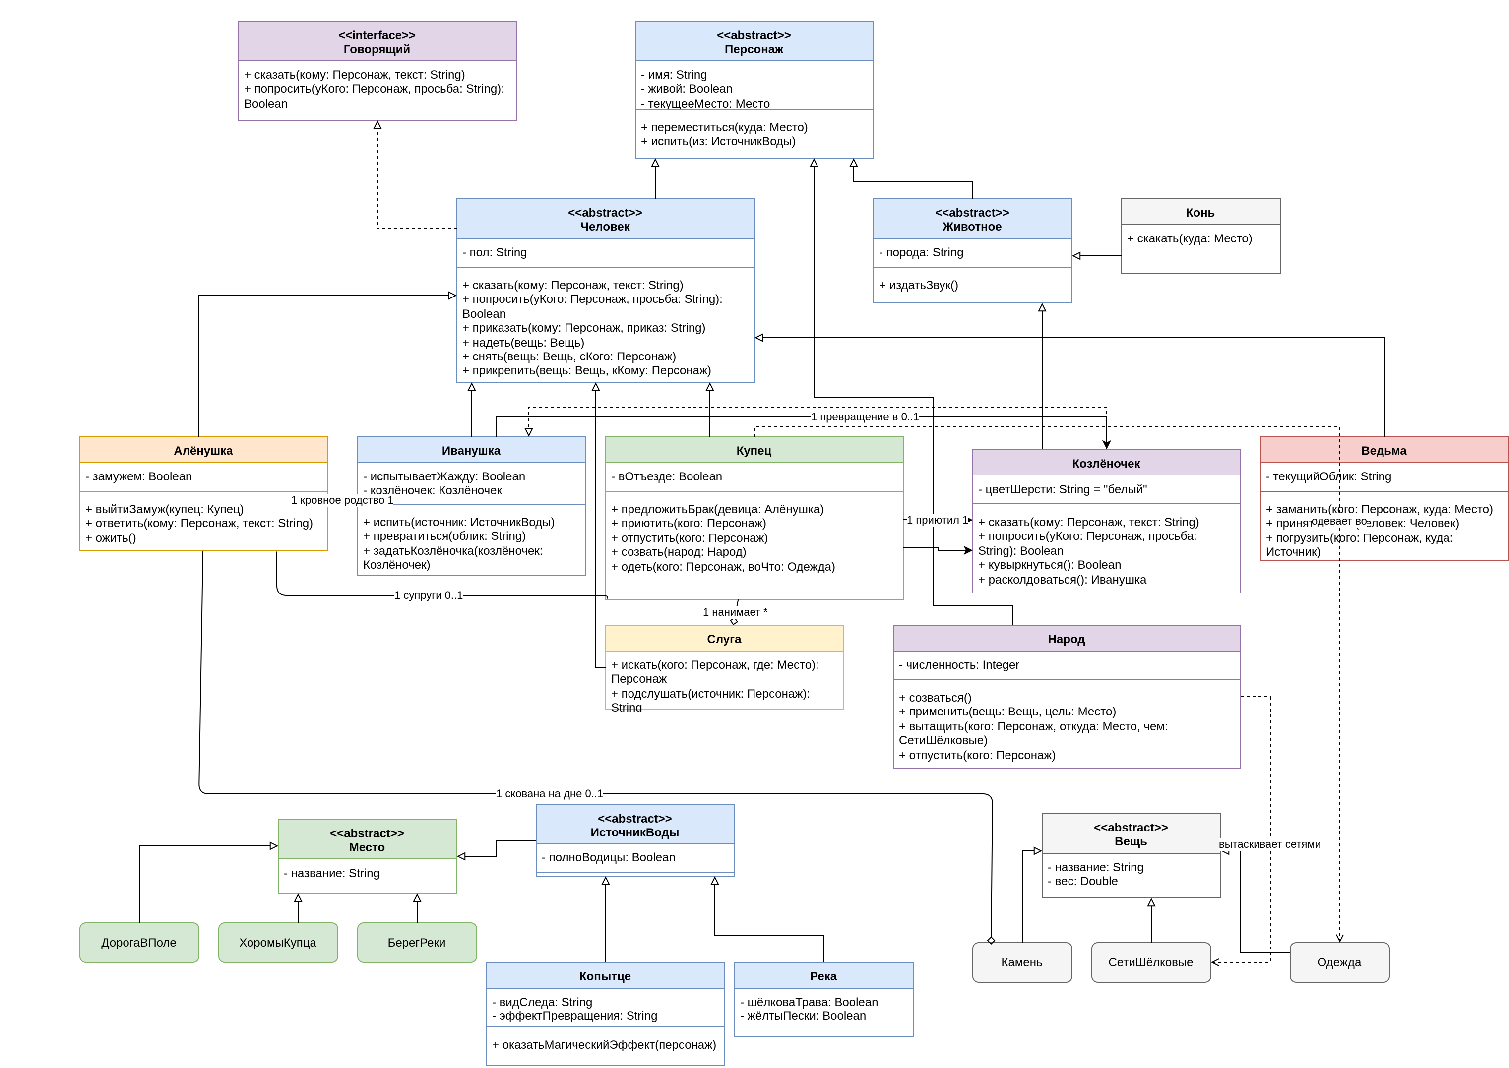
Рисунок 3 — Диаграмма классов сказки «Сестрица Алёнушка и братец Иванушка»
6. Диаграмма деятельности

6.1. Назначение диаграммы
Диаграмма деятельности моделирует кульминационный процесс: от решения ведьмы погубить козлёнка до спасения Алёнушки, расколдовывания Иванушки и наказания ведьмы. Плавательные дорожки разделяют ответственность между Ведьмой, Козлёночком, Слугой, Купцом и Народом.

6.2. Этапы процесса
- Возникновение угрозы. Ведьма уговаривает купца зарезать козлёнка и приказывает готовить котлы и ножи. Козлёночек узнаёт об угрозе и просится к реке.
- Раскрытие тайны. Слуга по поручению ведьмы ищет козлёнка, слышит его разговор с Алёнушкой и понимает, что в доме находится самозванка.
- Организация спасения. Слуга докладывает купцу; купец собирает народ и ведёт его к реке.
- Спасательная операция. Народ применяет шёлковые сети, извлекает Алёнушку, снимает камень, омывает её ключевой водой и одевает в нарядное платье.
- Параллельное завершение. После оживления Алёнушки одновременно происходят воссоединение супругов, расколдовывание Иванушки и наказание ведьмы. Ветви синхронизируются перед финальным состоянием.

6.3. Соответствие действий операциям классов
Действие на диаграмме | Операция класса
Отпустить козлёнка к реке | Купец.отпустить(Персонаж)
Позвать сестрицу | Козлёночек.сказать(Персонаж, String)
Найти и подслушать | Слуга.искать(), Слуга.подслушать()
Собрать народ | Купец.созвать(Народ)
Вытащить сетями | Народ.вытащить()
Расколдоваться | Козлёночек.расколдоваться()
Ожить | Алёнушка.ожить()

6.4. Диаграмма деятельности
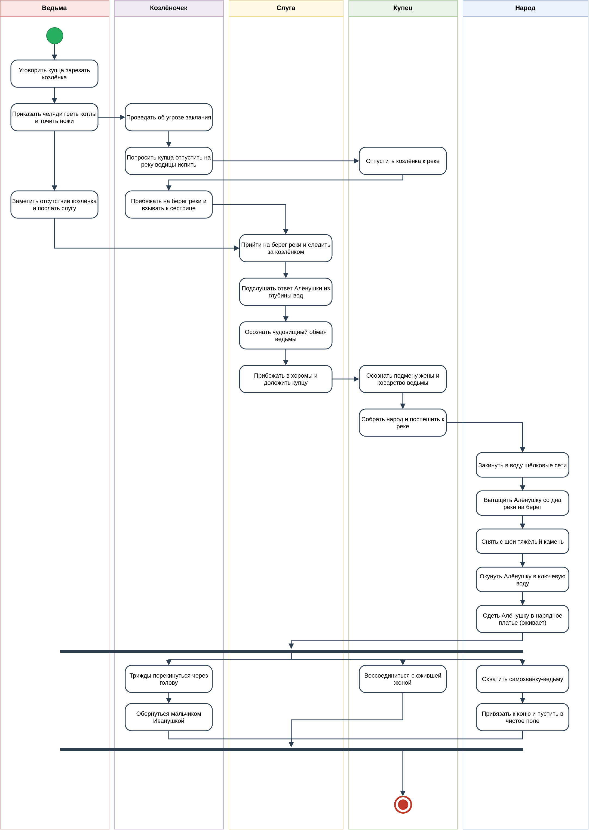
Рисунок 4 — Разоблачение ведьмы, спасение Алёнушки и восстановление справедливости
7. Проверка полноты модели
Требование | Результат
Выделить сущности предметной области | Выделены персонажи, локации, источники воды и материальные объекты.
Определить классы, атрибуты и методы | Построена иерархия из абстрактных и конкретных классов; обязанности распределены по владельцам.
Определить акторов и варианты использования | Выделено 7 акторов и 26 вариантов использования, сгруппированных в две диаграммы.
Построить диаграмму классов | Указаны наследование, реализация интерфейса, ассоциации, зависимости и кратности.
Построить диаграмму поведения | Построена диаграмма деятельности с дорожками, решениями и параллельными ветвями.
Использовать специализированную среду | Все диаграммы разработаны в draw.io; исходные XML-файлы сохранены в папке лабораторной работы.
Сопоставление вариантов использования, операций классов и действий поведенческой диаграммы показывает согласованность модели: основные действия имеют владельца, объекты операций представлены классами, а ключевые сюжетные отношения отражены связями.

8. Заключение
В ходе лабораторной работы предметная область сказки «Сестрица Алёнушка и братец Иванушка» была формализована средствами UML. Метод Аббота помог перейти от текста к сущностям и операциям, а RDF-триплеты — явно зафиксировать отношения между ними.
Диаграммы вариантов использования описывают цели и взаимодействия семи акторов. Диаграмма классов задаёт статическую структуру с наследованием, интерфейсами, ассоциациями и кратностями. Диаграмма деятельности показывает последовательность и распределение ответственности в кульминационном процессе. Совокупность диаграмм удовлетворяет требованиям лабораторной работы и даёт согласованное структурное и поведенческое представление выбранной сюжетной истории.

